ĐẠI HỌC ĐÀ NẴNG

TRƯỜNG ĐẠI HỌC SƯ PHẠM KỸ THUẬT



**BÁO CÁO GIỮA KỲ**

***Tên ứng dụng:***

**PET BOOKING**

***Giáo viên hướng dẫn:* ThS. Đỗ Phú Huy**

***Sinh viên thực hiện:* Lê Anh Quốc**

***Lớp*: 122LTTD03**

***Đà Nẵng, tháng 10 năm 2022***

# Mô tả dự án

Số hóa quá trình kết nối giữa người nuôi và người nhận chăm sóc thú cưng, xây dựng môi trường chăm nuôi thú cưng lành mạnh, văn minh. Hỗ trợ kết nối người gửi/ chăm sóc và thú cưng.

# Giao diện dự án

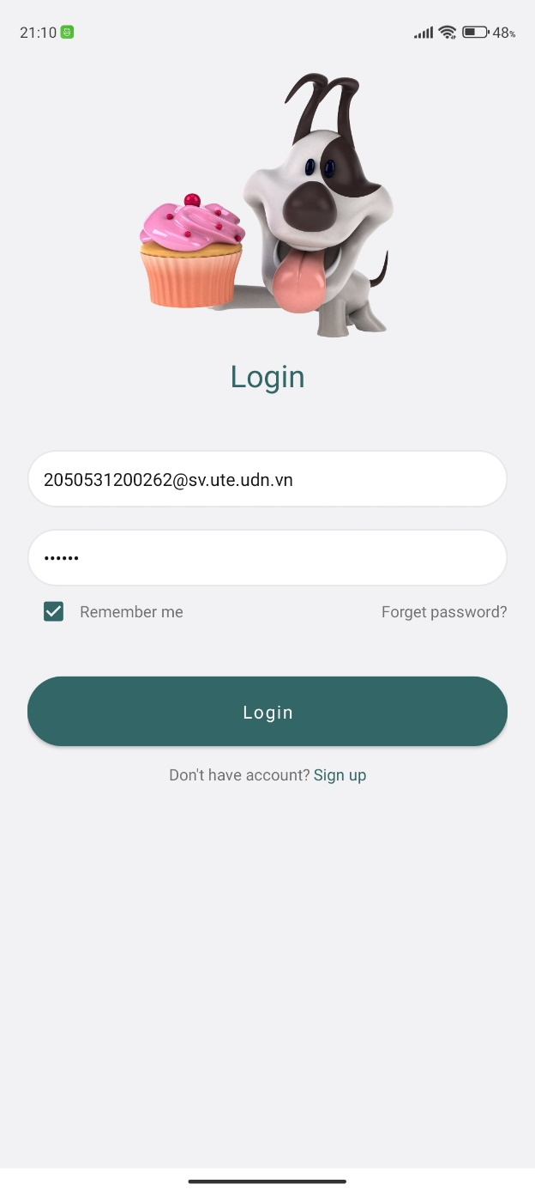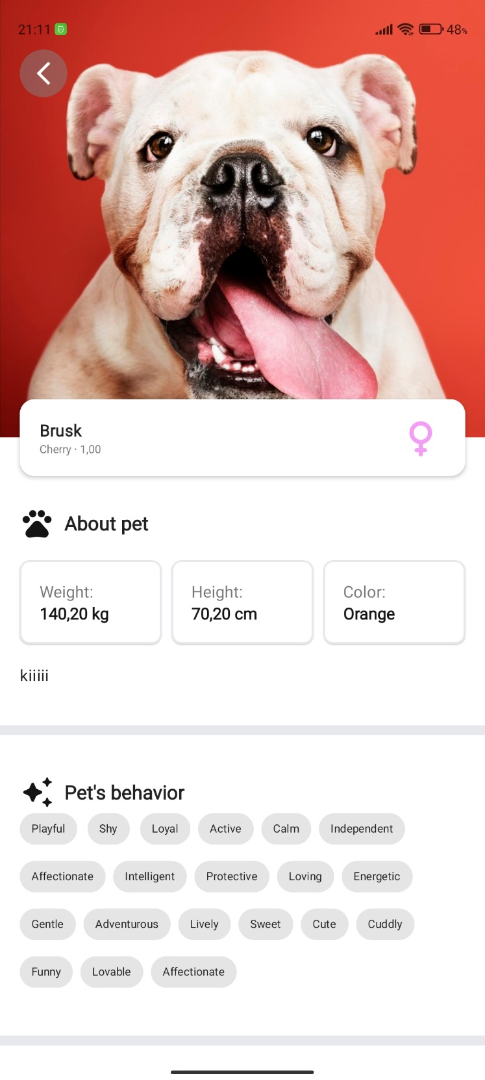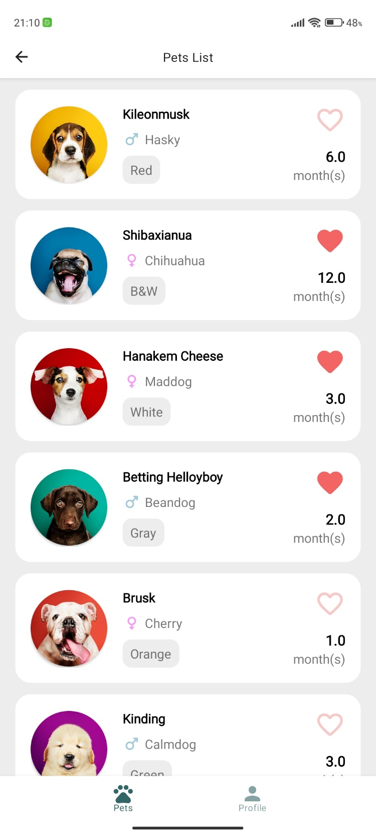

Hình 2. Giao diện đăng ký

Hình 1. Giao diện đăng nhập

Hình 4. Giao diện chi tiết thú cưng

Hình 3. Giao diện danh sách thú cưng

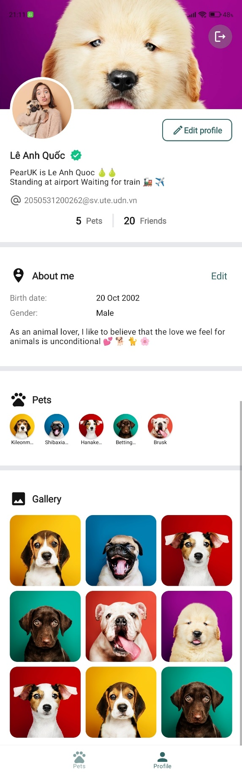

Hình 5. Giao diện thông tin cá nhân